制作SD卡刷机文件

|  |  |  |  |  |
| --- | --- | --- | --- | --- |
| 版本 | 日期 | 内容 | 作者 |  |
| V1.0 | 2018-3-26 | 创建 | Pgx |  |

**一、制做更新系统的SD卡镜像文件（适用MYS-6ULX-IND 板A10主机）**

1. 制做从SD卡更新系统的镜像文件包分为两个部分：更新系统文件和目标文件。
2. 更新系统：

firmware目录下是更新系统文件，**一般情况下不需要修改。**

1. 更新目标文件uboot或者**kernel：**

3.1、'mfgimages-*'是目标文件，里面的文件是更新uboot或者kernel所需文件。

3.2、如果更新**u-boot,** 需要把u-boot.imx文件替换到目标文件mfgimages-*内即可。如下图所 示：

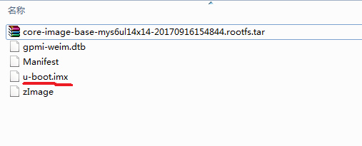

3.3、如果更新**kernel**，需要把zImage和core-image-base-mys6ul14x14-20170916154844.rootfs.tar文件替换到目标文件mfgimages-*内即可。如下图：

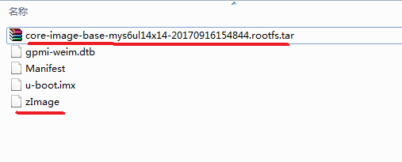

注意：上图中各种文件名必须与Manifest内的文件名相同，否则制作不成功，Manifest打开如图：

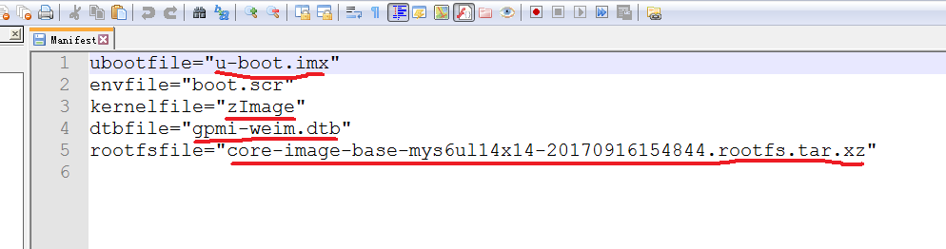

1. 文件准备好后，需要将MYS-6ULX-mkupdate-sdcard文件夹拷贝或者共享到Linux虚拟机环境下

4.1、打开虚拟机，等待虚拟机运行后，点击主菜单“虚拟机”、“虚拟机设置”、“选项”、

“共享文件夹”，“添加”，找到MYS-6ULX-mkupdate-sdcard文件夹的路径，最后确认。如图下图：

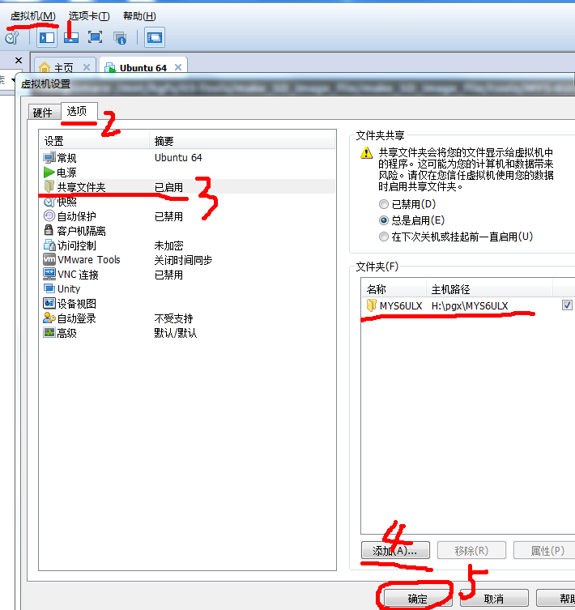

1. 打开终端，进入到mnt/hgfs目录下找到共享的MYS-6ULX-mkupdate-sdcard文件夹

命令如下：

5.1、进入到mnt/hgfs目录下

cd /mnt/hgfs

5.2、使用ls命令查看共享MYS-6ULX-mkupdate-sdcard文件夹

ls

在列表文件中会查看到相应的共享MYS-6ULX-mkupdate-sdcard文件夹

1. 编译脚本

6.1、进入到MYS-6ULX-mkupdate-sdcard目录下

cd /MYS-6ULX-mkupdate-sdcard

6.2、运行脚本

脚本build-sdcard.sh的用法如下：

命令：sudo ./build-sdcard.sh -p mys6ul -n -d mfgimages-mys-imx6ul-ddr256m-nand256m

说明：

-p后面的参数名称只有丙种"mys6ul"和"mys6ull"。

'mfgimage-*'目录内的文件名遵循以下方式命令，其它的名称更新系统中的更新脚本 不会识别，会出现升级失败。这些文件的名称被定义在Manifest文件内，命名规 则如下：

ubootfile="u-boot.imx"

envfile="boot.scr"

kernelfile="zImage"

dtbfile="mys-imx6ull-14x14-evk-emmc.dtb"

rootfsfile="core-image-base.rootfs.tar.xz"

变量'envfile' 仅用于eMMC版本。

更新程序启动后会根据Manifest文件加载需要的文件，以将它们写入到目标Flash。

运行脚本命令及编译结果如下图：





编译完成后在MYS-6ULX-mkupdate-sdcard文件夹目录下生成.sdcard的镜像文件。

